**BỘ GIÁO DỤC VÀ ĐÀO TẠO**

**TRƯỜNG ĐẠI HỌC KHOA HỌC TỰ NHIÊN**

**KHOA CÔNG NGHỆ THÔNG TIN**

**PROJECT 1: SEARCH**



|  |  |
| --- | --- |
| Giáo viên hướng dẫn: | Nguyễn Ngọc Đức |
| Sinh viên thực hiện: | 22120230 – Phạm Tấn Nghĩa  22120272 – Hà Gia Phúc  22120302 – Đặng Quý  22120318 – Trần Hữu Tài |

**1. Tổng quan.** **1**

a. Kế hoạch thực hiện. 1

b. Bảng chi tiết công việc. 2

**2. Thuật toán.** **2**

a. Level 1 và thuật toán BFS. 2

1) Ý tưởng bài toán. 2

2) Test case 3

b. Level 2 và thuật toán DFS. 8

1) Ý tưởng thuật toán 8

2) Test case 9

c. Level 3 và thuật toán UCS. 13

1) Ý tưởng bài toán. 13

2) Test case 14

d. Level 4 và thuật toán A*. 17

1) Giới thiệu 17

2) Test case 18

# Tổng quan.

## Kế hoạch thực hiện.

|  |  |  |
| --- | --- | --- |
| **STT** | **Hoạt động** | **Thời gian thực hiện** |
| 1 | Xây dựng cơ bản về map, food, monster, pacman | 24/03/2025 - 31/03/2025 |
| 2 | Tìm hỉnh ảnh về map, food, monster, pacman. | 24/03/2025 - 31/03/2025 |
| 3 | Logic level 1 và thuật toán BFS. | 01/04/2025 - 10/04/2025 |
| 4 | Logic level 2 và thuật toán DFS. | 01/04/2025 - 10/04/2025 |
| 5 | Logic level 3 và thuật toán UCS. | 01/04/2025 - 10/04/2025 |
| 6 | Logic level 4 và thuật toán A*. | 01/04/2025 - 10/04/2025 |
| 7 | Xây dựng logic level 5. | 01/04/2025 - 10/04/2025 |
| 8 | Xây dụng logic level 6. | 01/04/2025 - 10/04/2025 |
| 9 | Đo lường search time, memory usage, number of expanded nodes cho mỗi level. | 10/04/2025 - 16/04/2025 |
| 9 | Viết báo cáo và video demo. | 16/04/2025 - 20/04/2025 |

## Bảng chi tiết công việc.

|  |  |  |  |
| --- | --- | --- | --- |
| **STT** | **Hoạt động** | **Người thực hiện** | **Đóng góp** |
| **1** | * Xây dựng cơ bản về map, food, monster, pacman. | **Phạm Tấn Nghĩa** | **100%** |
| * Logic level 1 và thuật toán BFS. | **100%** |
| * Viết báo cáo. | **100%** |
| **2** | * Tìm hỉnh ảnh về map, food, monster, pacman. * Xây dựng logic level 5. | **Đặng Quý** | **100%** |
| * Logic level 3 và thuật toán UCS. | **100%** |
| * Xây dựng logic level 5. | **100%** |
| **3** | * Logic level 2 và thuật toán DFS. | **Hà Gia Phúc** | **100%** |
| * Xây dựng logic level 6. | **100%** |
| **4** | * Logic level 4 và thuật toán A*. | **Trần Hữu Tài** | **100%** |
| * Video demo. | **100%** |

# Thuật toán.

## Level 1 và thuật toán BFS.

### Ý tưởng bài toán.

* **Mục tiêu:** Tìm đường đi từ vị trí của Ghost (ma) đến vị trí của Pac-Man bằng thuật toán DFS (tìm kiếm theo chiều sâu).
* **Nguyên lý hoạt động của BFS:**
* BFS duyệt theo chiều sâu trước — nghĩa là đi sâu vào một nhánh cho đến khi không đi tiếp được mới quay lại để duyệt nhánh khác.
* Sử dụng **ngăn xếp (stack)** để lưu trữ các node đang chờ duyệt.  
  Khi đến vị trí của Pac-Man thì dừng và trả về đường đi.
* **Chi tiết thuật toán BFS:**
* Khởi tạo:
  + - Stack ban đầu chứa node xuất phát (vị trí Ghost).
    - Tạo visited để đánh dấu các ô đã đi qua.
    - Tạo parent để lưu đường đi.
* Lặp cho đến khi Stack rỗng hoặc tìm được Pac-Man:
  + - Lấy đỉnh của Stack ra (current).
    - Nếu current là Pac-Man → dừng và truy vết đường đi từ parent.  
      Duyệt tất cả các ô kề (neighbors) chưa được thăm:
      1. Đánh dấu là đã thăm.
      2. Thêm vào Stack.
      3. Ghi nhận cha (parent) để truy vết đường đi sau này.
* Nếu không tìm thấy đường đi → trả về None.

### Test case

* **Kết quả lần 1:**

Pacman postition: (6, 20)

Monster position: (21, 21)

Path from monster to pacman: [(21, 21), (21, 22), (21, 23), (20, 23), (19, 23), (18, 23), (17, 23), (16, 23), (15, 23), (14, 23), (13, 23), (12, 23), (11, 23), (10, 23), (9, 23), (8, 23), (7, 23), (6, 23), (6, 22), (6, 21), (6, 20)]

[TEST RESULT]

Ghost Start: (21, 21), Pac-Man: (6, 20)

Search Time: 0.083872 seconds

Peak Memory Usage: 29.49 KB

Expanded Nodes: 190

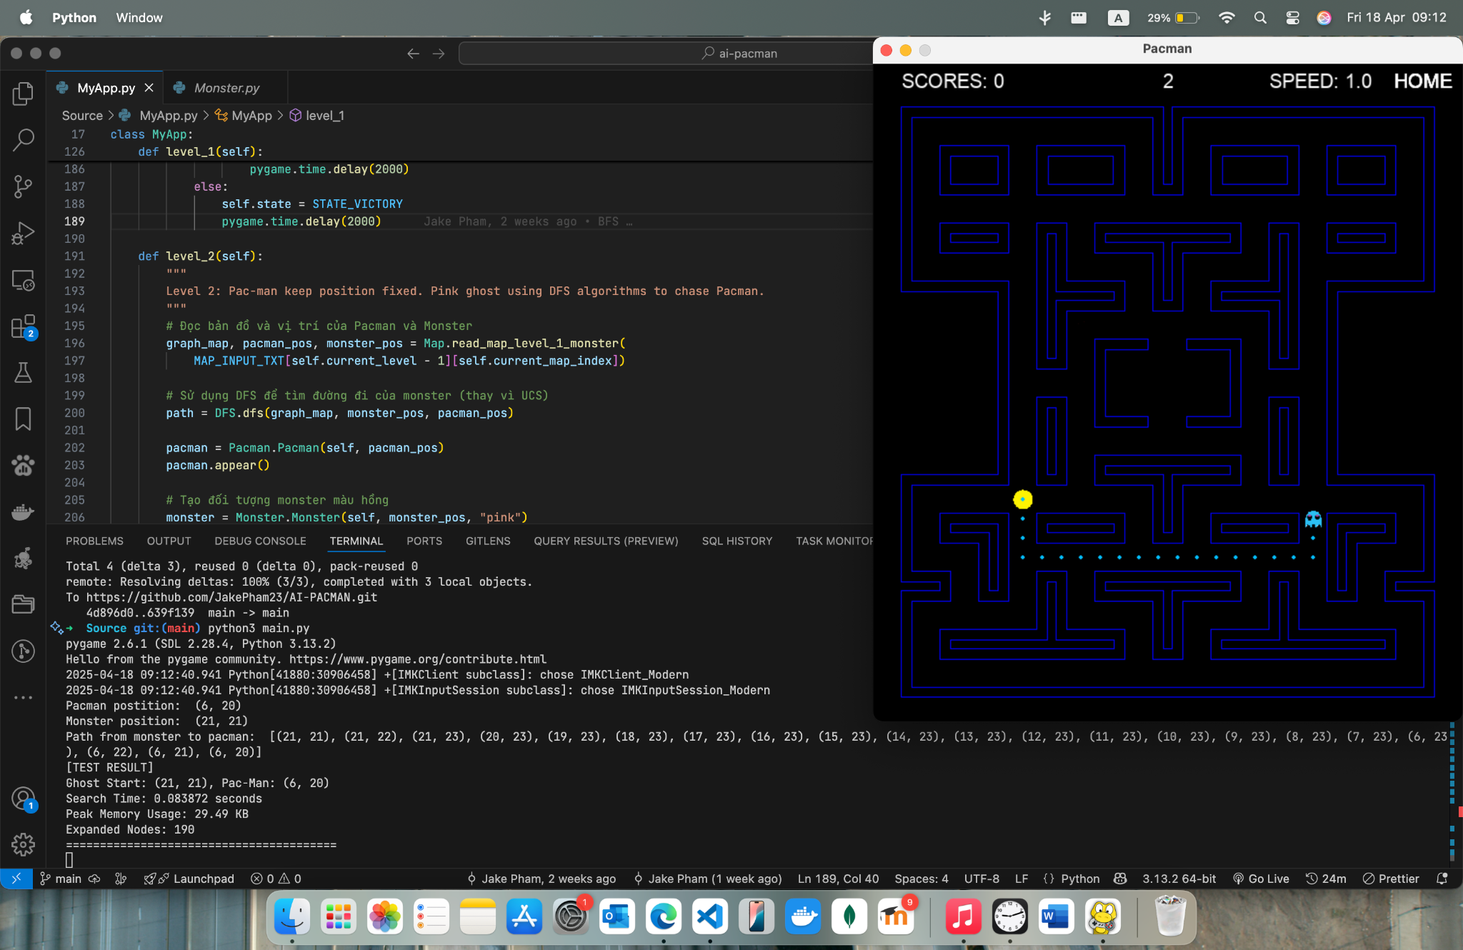

* **Kết quả lần 2:**

Pacman postition: (11, 15)

Monster position: (6, 15)

Path from monster to pacman: [(6, 15), (6, 14), (7, 14), (8, 14), (9, 14), (9, 15), (9, 16), (9, 17), (10, 17), (11, 17), (12, 17), (13, 17), (13, 16), (13, 15), (12, 15), (11, 15)]

[TEST RESULT]

Ghost Start: (6, 15), Pac-Man: (11, 15)

Search Time: 0.067566 seconds

Peak Memory Usage: 21.97 KB

Expanded Nodes: 125

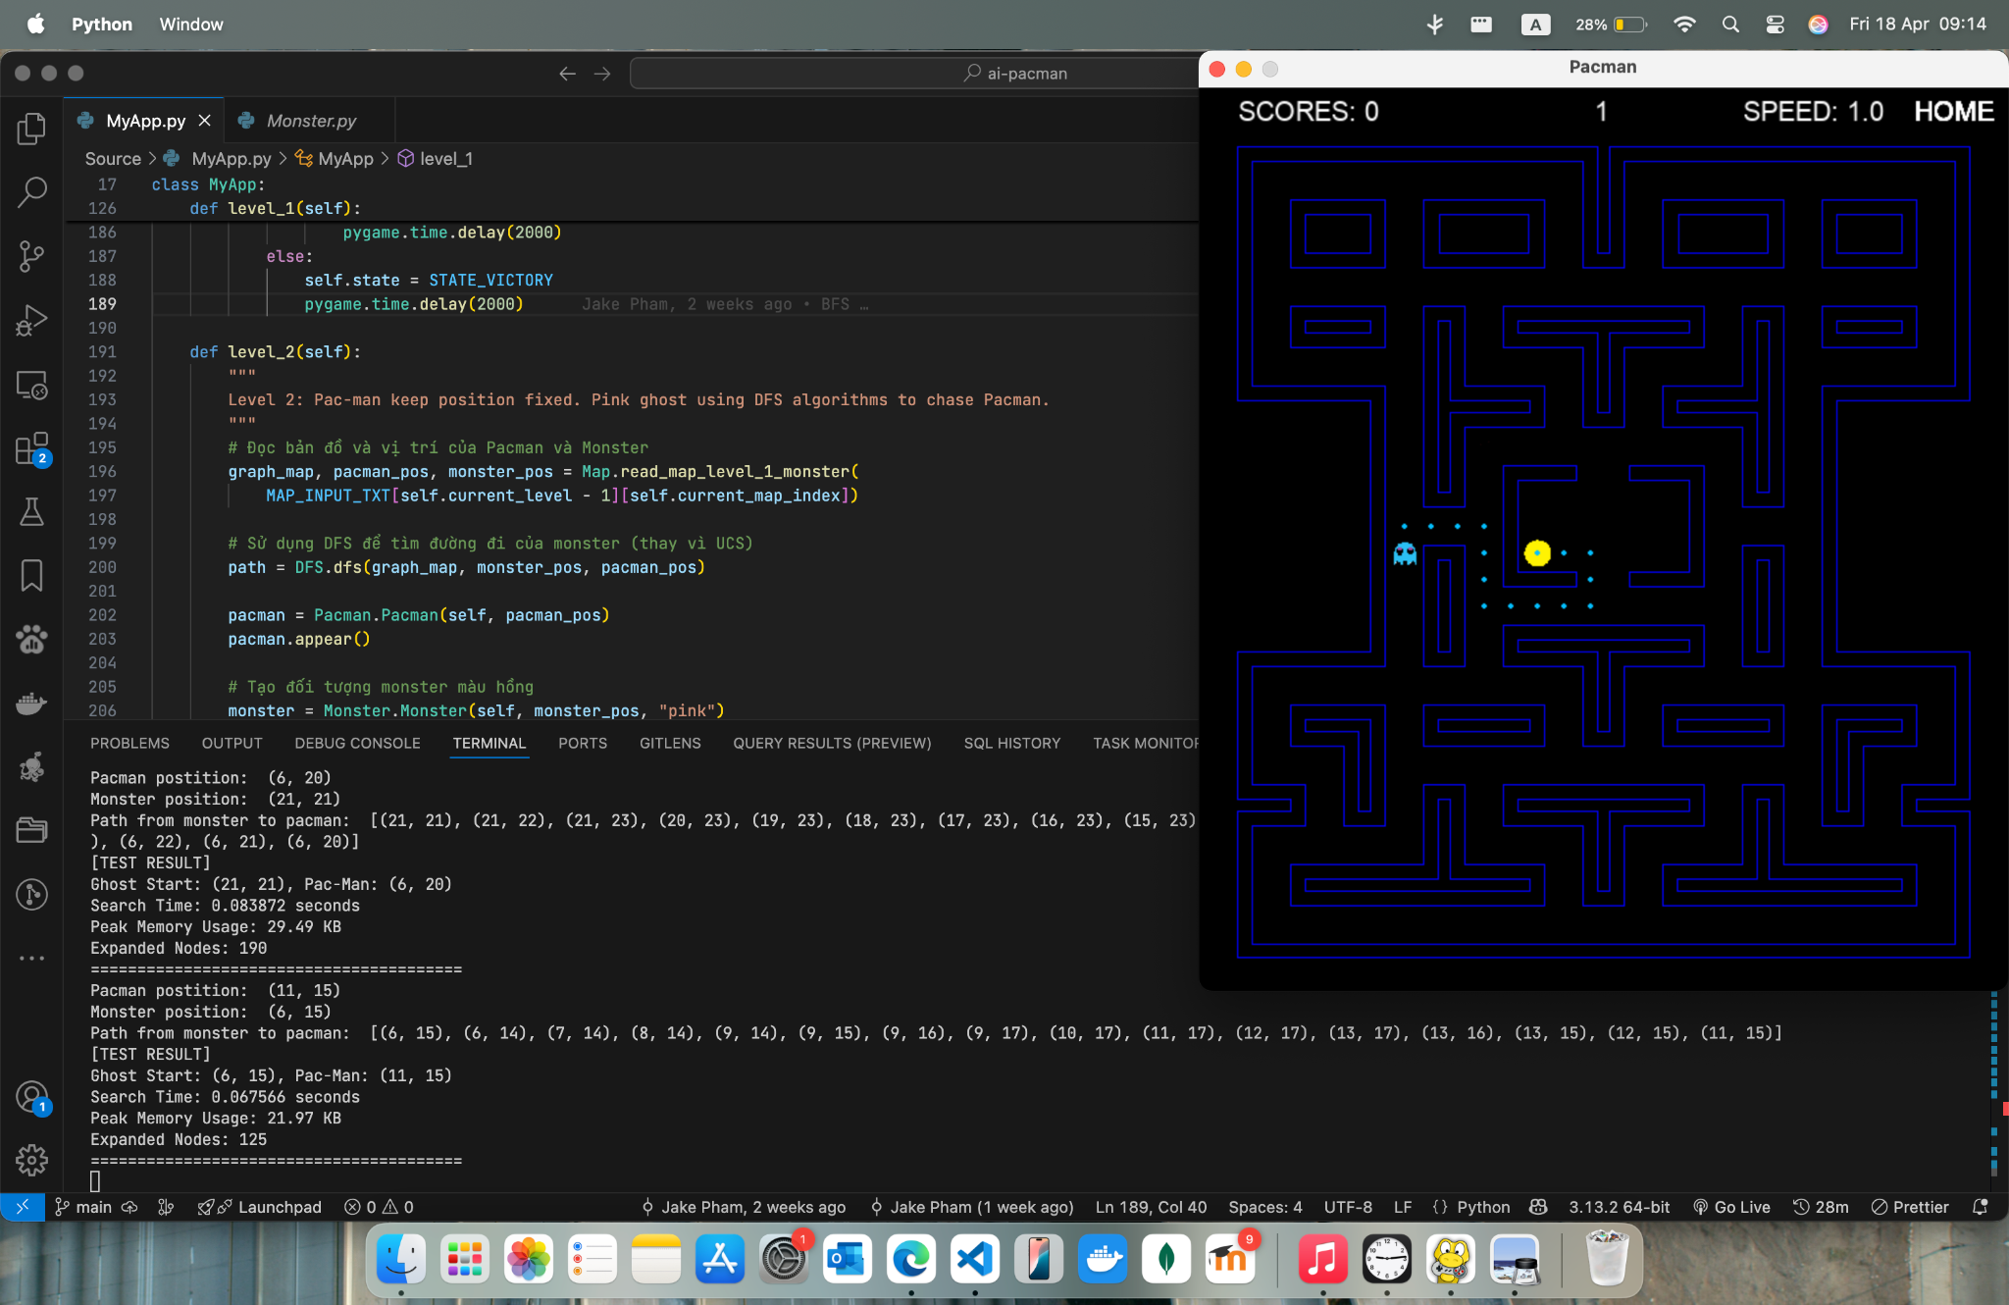

* **Kết quả lần 3:**

Pacman postition: (17, 1)

Monster position: (9, 26)

Path from monster to pacman: [(9, 26), (9, 25), (9, 24), (9, 23), (8, 23), (7, 23), (6, 23), (6, 22), (6, 21), (6, 20), (6, 19), (6, 18), (6, 17), (6, 16), (6, 15), (6, 14), (6, 13), (6, 12), (6, 11), (6, 10), (6, 9), (6, 8), (6, 7), (6, 6), (6, 5), (7, 5), (8, 5), (9, 5), (10, 5), (11, 5), (12, 5), (13, 5), (14, 5), (15, 5), (15, 4), (15, 3), (15, 2), (15, 1), (16, 1), (17, 1)]

[TEST RESULT]

Ghost Start: (9, 26), Pac-Man: (17, 1)

Search Time: 0.083797 seconds

Peak Memory Usage: 30.22 KB

Expanded Nodes: 301

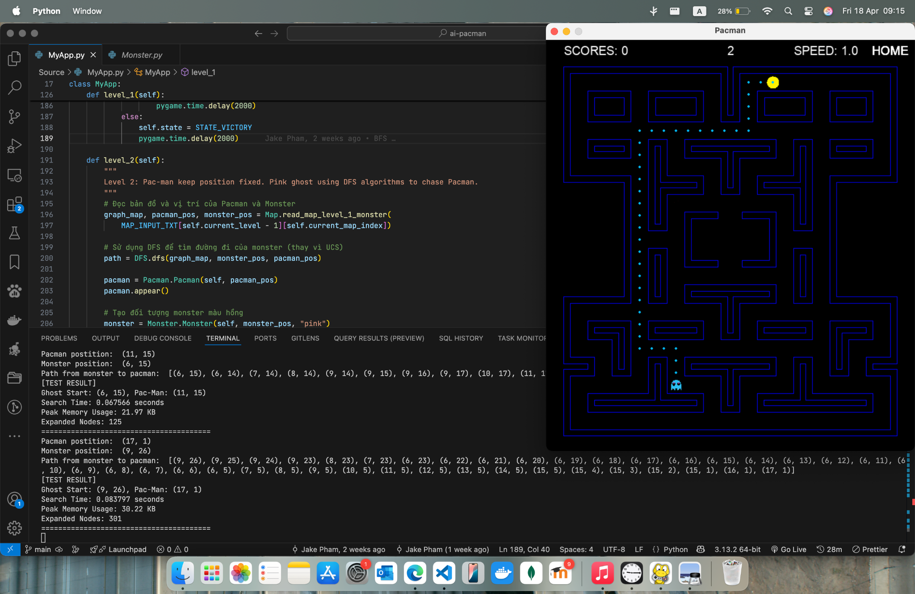

* **Kết quả lần 4:**

Pacman postition: (6, 18)

Monster position: (21, 25)

Path from monster to pacman: [(21, 25), (21, 24), (21, 23), (20, 23), (19, 23), (18, 23), (17, 23), (16, 23), (15, 23), (14, 23), (13, 23), (12, 23), (11, 23), (10, 23), (9, 23), (8, 23), (7, 23), (6, 23), (6, 22), (6, 21), (6, 20), (6, 19), (6, 18)]

[TEST RESULT]

Ghost Start: (21, 25), Pac-Man: (6, 18)

Search Time: 0.097879 seconds

Peak Memory Usage: 29.23 KB

Expanded Nodes: 174

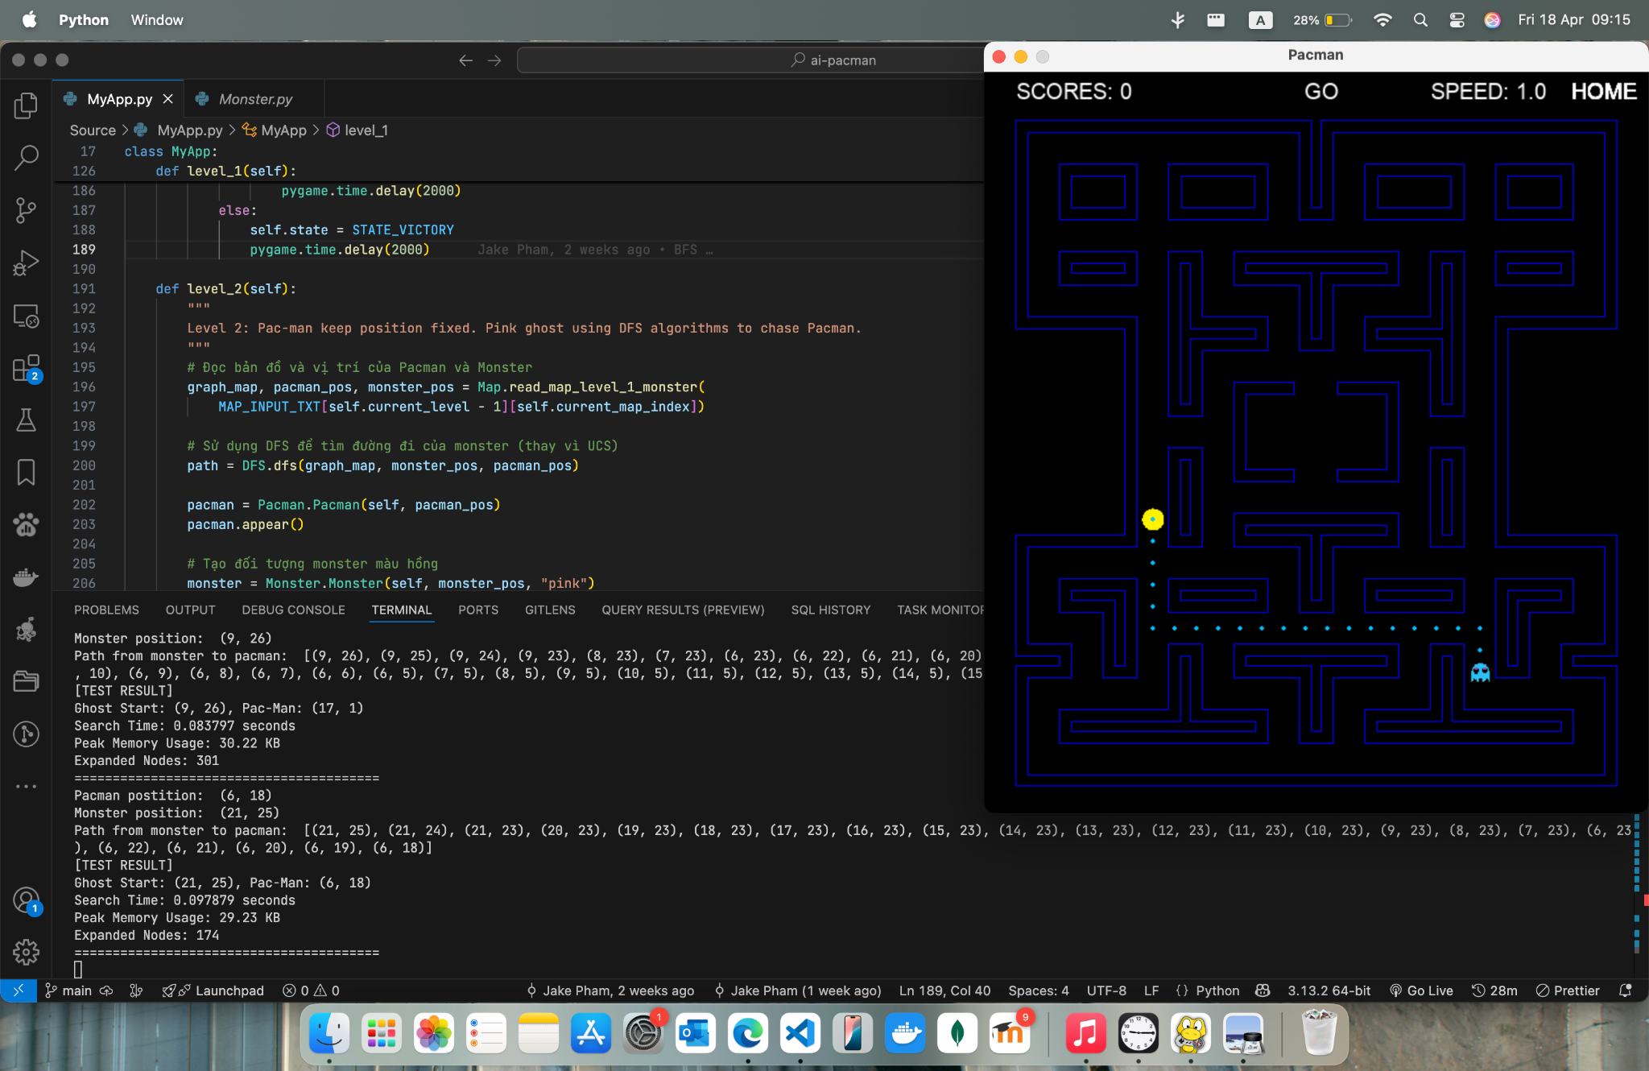

* **Kết quả lần 5:**

Pacman postition: (4, 26)

Monster position: (1, 1)

Path from monster to pacman: [(1, 1), (2, 1), (3, 1), (4, 1), (5, 1), (6, 1), (6, 2), (6, 3), (6, 4), (6, 5), (6, 6), (6, 7), (6, 8), (6, 9), (6, 10), (6, 11), (6, 12), (6, 13), (6, 14), (6, 15), (6, 16), (6, 17), (6, 18), (6, 19), (6, 20), (6, 21), (6, 22), (6, 23), (6, 24), (6, 25), (6, 26), (5, 26), (4, 26)]

[TEST RESULT]

Ghost Start: (1, 1), Pac-Man: (4, 26)

Search Time: 0.145804 seconds

Peak Memory Usage: 29.39 KB

Expanded Nodes: 208

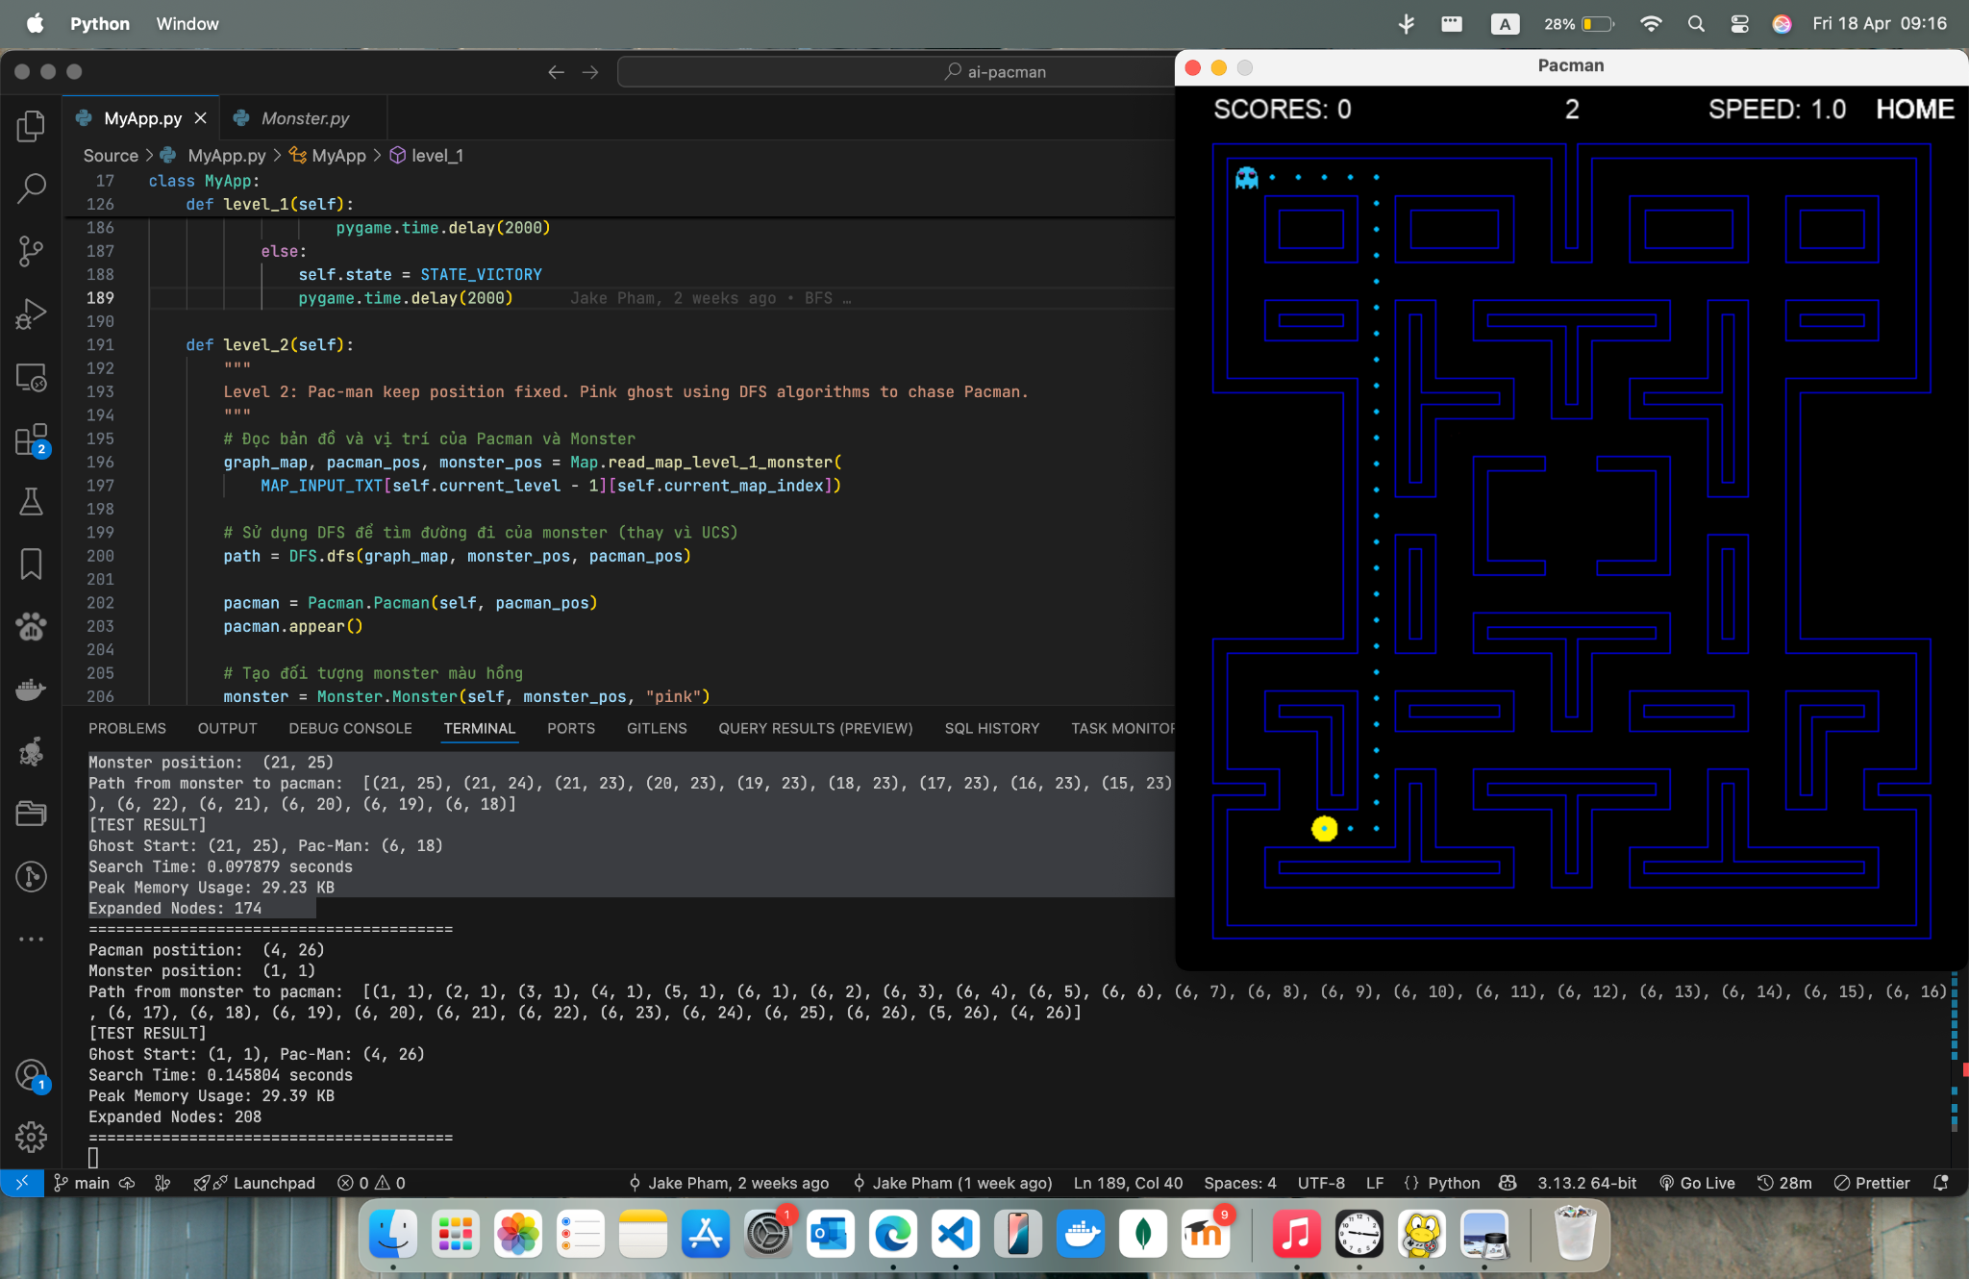

## Level 2 và thuật toán DFS.

### Ý tưởng thuật toán

* **Mục tiêu**

Tìm đường đi từ vị trí của Ghost (ma) đến vị trí của Pac-Man bằng thuật toán DFS (tìm kiếm theo chiều sâu).

* **Nguyên lí hoạt động**

**+** DFS là thuật toán duyệt đồ thị bằng cách đi sâu nhất có thể sau đó quay lui khi không còn đường đi.

+ DFS dùng stack để quản lí các ô (node) đang xét.

+ Ghi nhớ đường đi bằng cách lưu lại parent của mỗi node đã duyệt, từ đó dựng lại đường đi khi Pac-Man được tìm thấy.

* **Chi tiết thuật toán DFS**

+ Khởi tạo:

* Tạo một ngăn xếp Stack để lưu các nút chờ duyệt bắt đầu với vị trí ban đầu của Monster (start ) và không có parent (none).
* Tạo một từ điển visited để đánh dấu trạng thái thăm của mỗi nút, mặc định là NOT_VISITED
* Tạo một danh sách explored rỗng để lưu các nút đã duyệt cùng node cha của nó

**+** Lặp cho đến khi Stack rỗng

* Lấy node ở đỉnh ngăn xếp ra, thêm node và node cha của nó vào danh sách explored -> đánh dấu node này đã EXPLORE
* Kiểm tra nếu node hiện tại là vị trí của Bat-man thì dùng danh sách explored để truy vết và dựng lại đường đi bằng hàm get_path().
* Nếu chưa phải là target (vị trí Batman) thì tiếp tục duyệt các node con trong danh sách graph[node] theo thứ tự ngược (reserve) để đảm bảo thứ tự DFS.
* Với mỗi node con chưa được thăm (NOT_VISITED) -> thêm vào stack với node cha là node hiện tại, đánh dấu node con đó là FROTIER.
* Nếu stack rỗng mà không tìm được đích thì trả về none (không có đường đi Monster đến Batman).

### Test case

**- Kết quả lần 1:**

Ghost Start: (12, 21), Pac-Man: (17, 23)

Search Time: 0.001105 seconds

Peak Memory Usage: 23.74 KB

Expanded Nodes: 238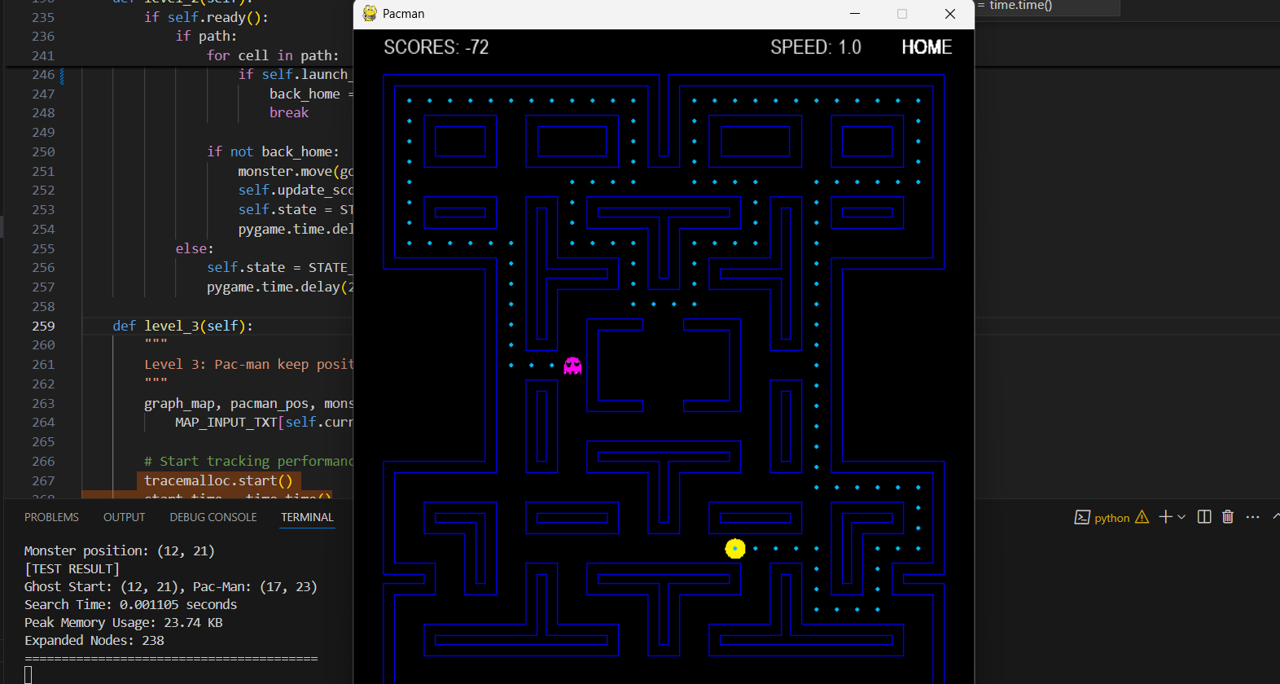

**- Kết quả lần 2:**

Ghost Start: (3, 29), Pac-Man: (15, 14)

Search Time: 0.002527 seconds

Peak Memory Usage: 22.82 KB

Expanded Nodes: 293

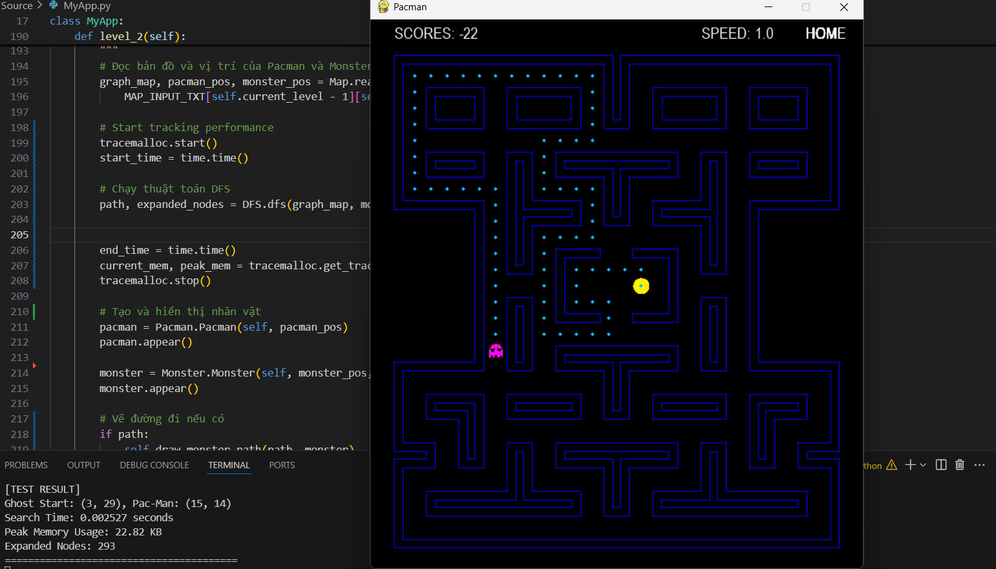

**- Kết quả lần 3:**

Ghost Start: (21, 7), Pac-Man: (17, 23)

Search Time: 0.003537 seconds

Peak Memory Usage: 22.88 KB

Expanded Nodes: 173

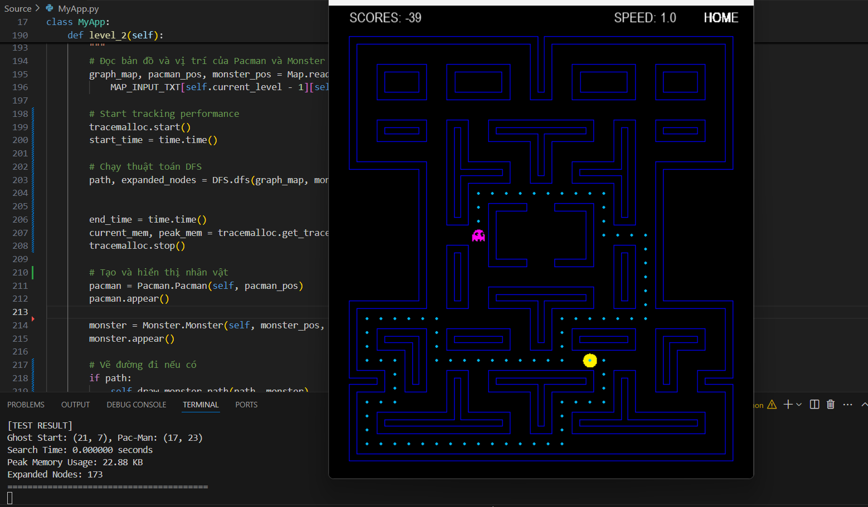

**- Kết quả lần 4:**

Ghost Start: (15, 10), Pac-Man: (13, 13)

Search Time: 0.000832 seconds

Peak Memory Usage: 15.85 KB

Expanded Nodes: 81

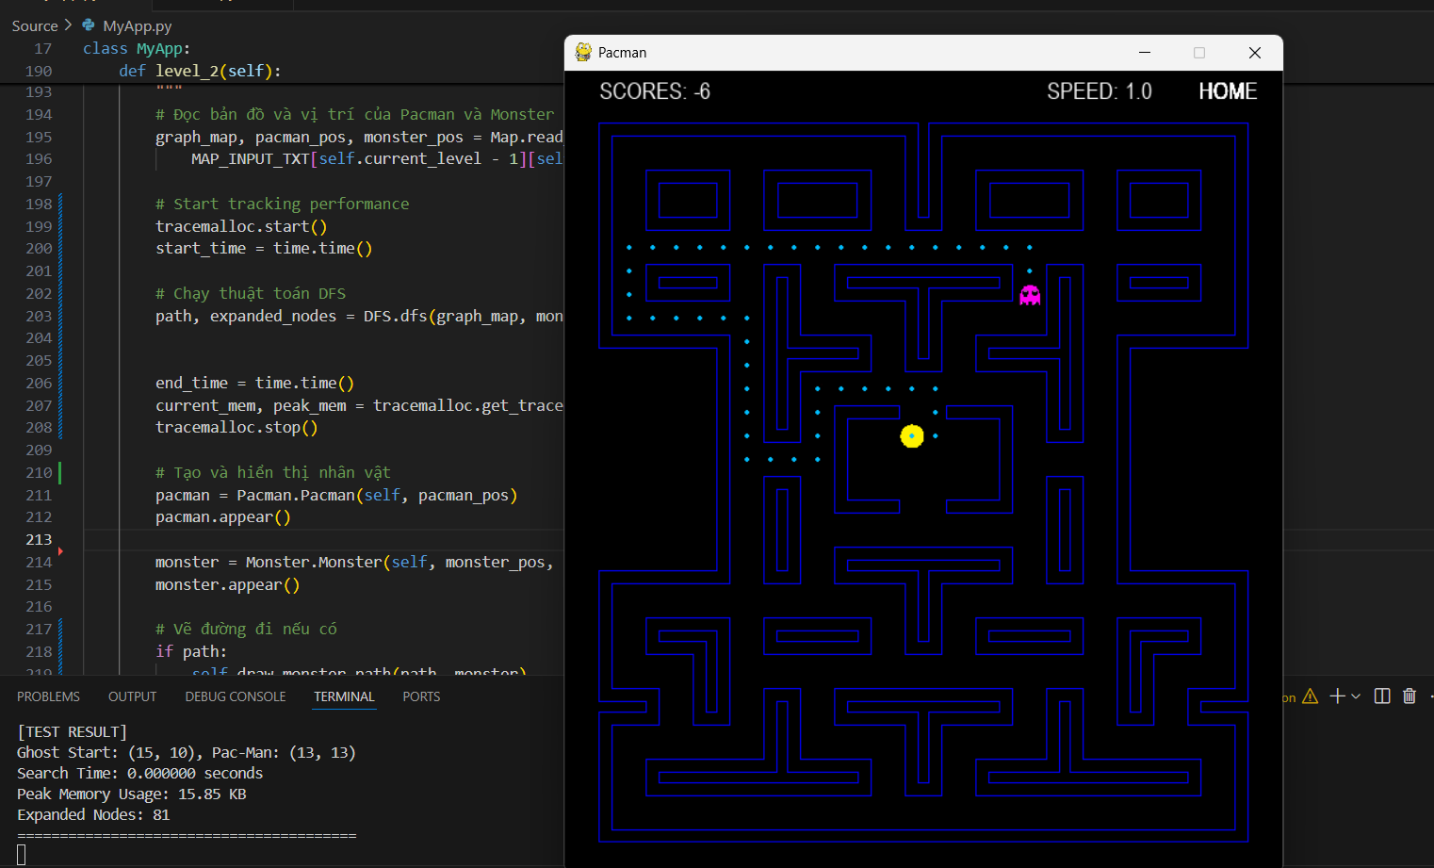

**- Kết quả lần 5:**

Ghost Start: (9, 16), Pac-Man: (26, 28)

Search Time: 0.000998 seconds

Peak Memory Usage: 23.74 KB

Expanded Nodes: 262

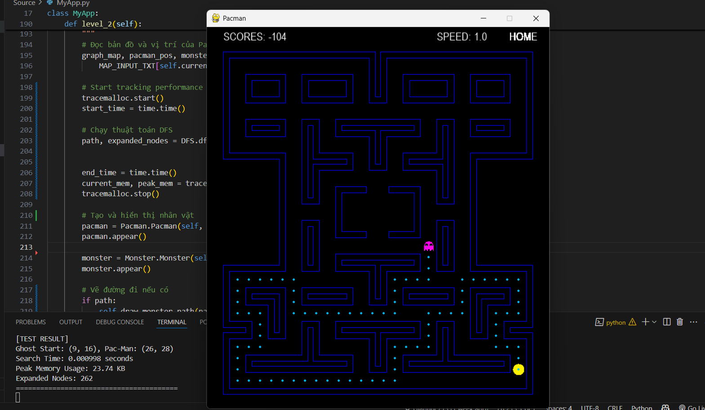

## Level 3 và thuật toán UCS.

### Ý tưởng bài toán.

* **Mục tiêu:** Tìm đường đi từ vị trí của Ghost (ma) đến vị trí của Pac-Man bằng thuật toán UCS(tìm kiếm theo chi phí thấp nhất).
* **Chi tiết thuật toán UCS:**

1. Khởi tạo:

* Tạo một từ điển visited để theo dõi trạng thái thăm của các nút, ban đầu tất cả đều ở trạng thái **NOT_VISITED**
* Tạo một hàng đợi ưu tiên **frontier** rỗng, sắp xếp theo chi phí
* Tạo một danh sách **explored** rỗng để lưu trữ các nút đã thăm
* Tạo một từ điển **cost_so_far** để theo dõi chi phí tốt nhất đến mỗi trạng thái
* Đặt chi phí của trạng thái bắt đầu là 0

1. Thêm trạng thái bắt đầu vào frontier với ưu tiên là 0

* Đánh dấu trạng thái bắt đầu là **FRONTIER** trong **visited**

1. Lặp cho đến khi frontier rỗng:

* Lấy nút có chi phí thấp nhất từ **frontier**
* Nếu trạng thái này đã được khám phá với chi phí thấp hơn, bỏ qua
* Thêm nút và cha của nó vào danh sách **explored**
* Đánh dấu trạng thái này là **EXPLORED** trong **visited**
* Nếu trạng thái hiện tại là trạng thái đích:
* Truy vết và trả về đường đi từ **explored**
* Với mỗi trạng thái con của trạng thái hiện tại:
* Tính chi phí mới bằng cách cộng chi phí hiện tại với 1
* Nếu trạng thái con chưa được khám phá hoặc chi phí mới tốt hơn chi phí đã biết:
  + - * Cập nhật chi phí tốt nhất cho trạng thái con
      * Thêm trạng thái con vào frontier với ưu tiên là chi phí mới
      * Đánh dấu trạng thái con là **FRONTIER** trong **visited**
* Nếu không tìm thấy đường đi đến đích, trả về **NULL** (thất bại)
* **Cách tính chi phí:**
* Mỗi bước di chuyển từ một ô sang một ô kề bên (lên, xuống, trái, phải) sẽ được gán chi phí là 1.
* Tổng chi phí đến một trạng thái child được tính bằng:

new_cost = cost_so_far[state] + step_cost

Trong đó:

**state** là trạng thái hiện tại.

**step_cost** là chi phí để đi từ state đến child, được gán là 1 trong bài toán này.

**cost_so_far**[state] là tổng chi phí đã tích lũy để đến được trạng thái state.

### Test case

* **Kết quả lần 1:**

Ghost Start: (18, 5), Pac-Man: (6, 19)

Search Time: 0.001817 seconds

Peak Memory Usage: 38.57 KB

Expanded Nodes: 216

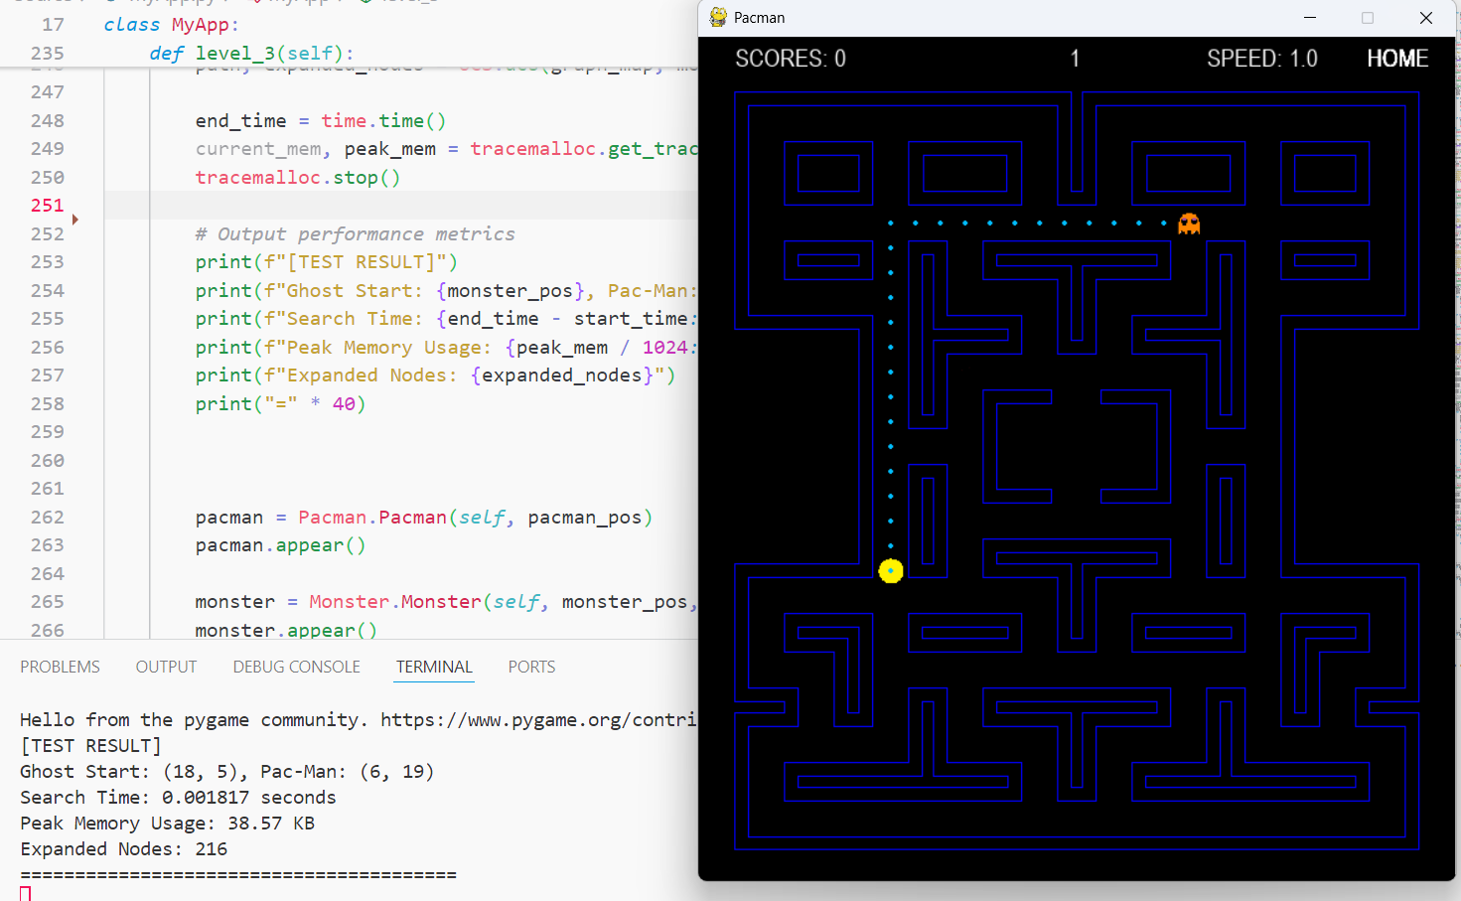

* **Kết quả lần 2:**

Ghost Start: (6, 14), Pac-Man: (1, 1)

Search Time: 0.001750 seconds

Peak Memory Usage: 30.45 KB

Expanded Nodes: 168

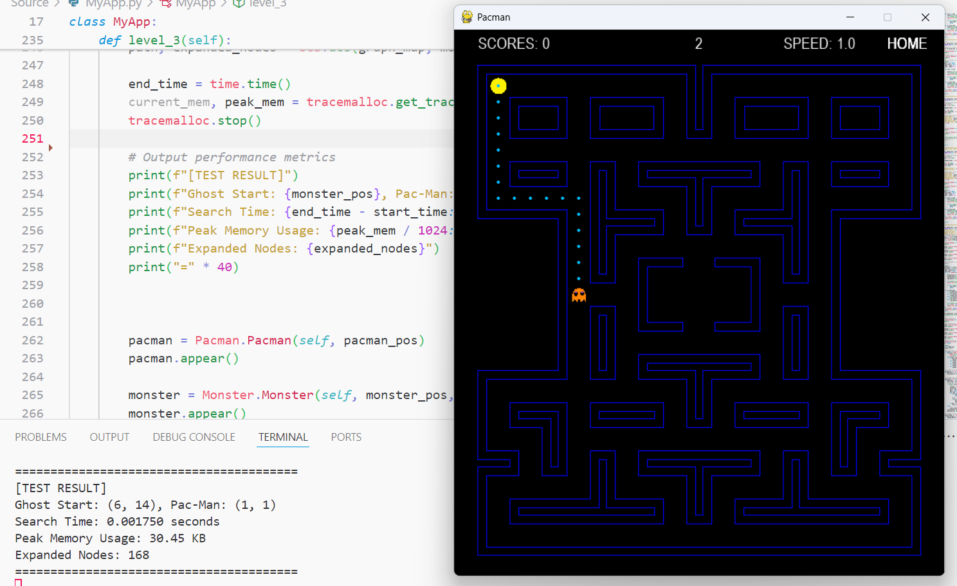

* **Kết quả lần 3:**

Ghost Start: (25, 29), Pac-Man: (6, 19)

Search Time: 0.001095 seconds

Peak Memory Usage: 25.52 KB

Expanded Nodes: 152

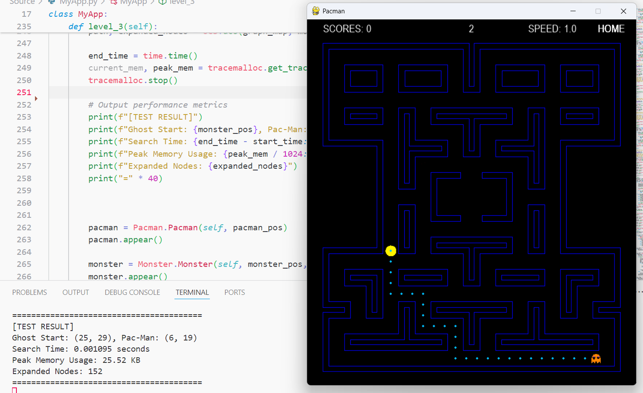

* **Kết quả lần 4:**

Ghost Start: (22, 1), Pac-Man: (22, 26)

Search Time: 0.001567 seconds

Peak Memory Usage: 37.03 KB

Expanded Nodes: 195

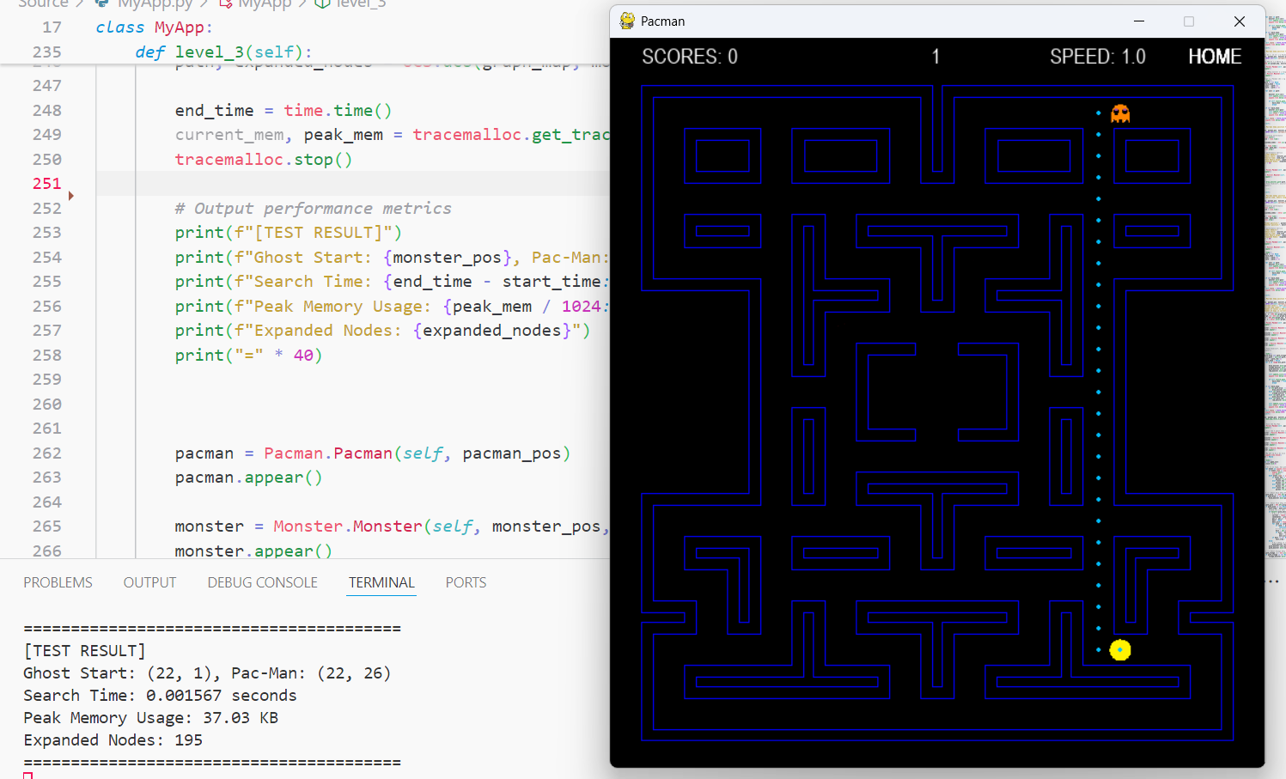

* **Kết quả lần 5:**

Ghost Start: (6, 13), Pac-Man: (5, 20)

Search Time: 0.000410 seconds

Peak Memory Usage: 16.58 KB

Expanded Nodes: 28

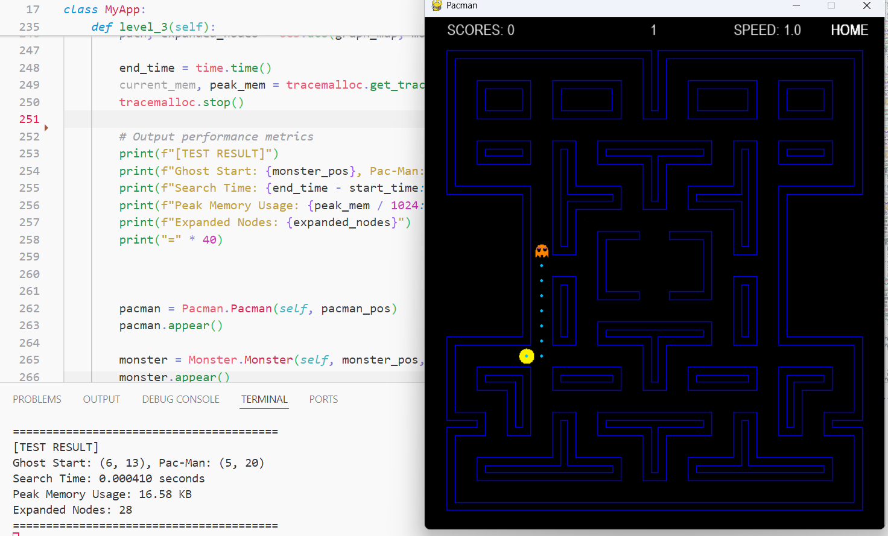

## Level 4 và thuật toán A*.

### Giới thiệu

* + Thuật toán A* (**A-Star**) là một thuật toán tìm kiếm đường đi tối ưu trong đồ thị có trọng số. Trong trò chơi Pac-Man, A* được sử dụng để điều khiển quái vật ( Red Ghost) truy đuổi Pac-Man một cách thông minh và hiệu quả.;

**Ý tưởng chính cho thuật toán A*:**

* + A* sử dụng một hàm đánh giá : f(n) = g(n) + h(n).
    - g(n): Chi phí thực tế từ điểm xuất phát đến nút n.
    - h(n): Hàm heuristic ước lượng chi phí từ n đến đích.
    - f(n): Tổng chi phí dự đoán (được dùng để sắp xếp trong hàng đợi ưu tiên).

**Chi tiết thuật toán A* :**

* **Thuật toán A* thực hiện như sau:**
* **Khởi tạo :** 
  + Đánh dấu tất cả các ô trong bản đồ là chưa thăm.
  + Tạo một hàng đợi ưu tiên (gọi là frontier) chứa các ô cần được xem xét, bắt đầu từ điểm xuất phát.
  + Với mỗi ô, lưu lại chi phí hiện tại và người cha (parent) để có thể truy ngược đường đi sau này.
* **Duyệt các ô trong hàng đợi :** 
  + Ở mỗi bước, thuật toán chọn ô có giá trị f(n) nhỏ nhất trong frontier.
  + Nếu ô này là đích cần tìm, thuật toán kết thúc và truy vết lại đường đi từ đích về gốc.
  + Nếu không phải đích, thuật toán mở rộng các ô lân cận chưa được duyệt (không phải tường).
  + **Với mỗi ô kề, tính lại f(n) và nếu tốt hơn thì cập nhật vào hàng đợi.**
* **Truy ngược đường đi :** 
  + Khi đã đến đích, thuật toán sử dụng thông tin về "người cha" của từng ô để truy ngược lại con đường đã đi.

### Test case

* **Kết quả lần 1 :**

Pacman position: (1, 1)

Monster position: (26, 29)

[TEST RESULT]

Ghost Start: (26, 29), Pac-Man: (1, 1)

Search Time: 0.000608 seconds

Peak Memory Usage: 26.27 KB

Expanded Nodes: 251

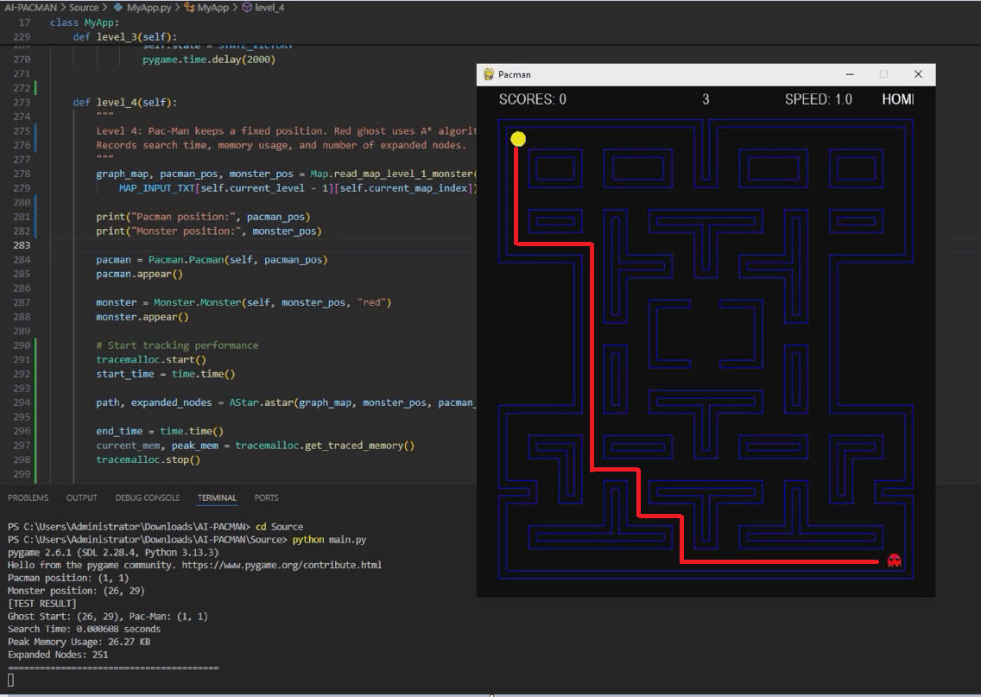

* **Kết quả lần 2 :**

Pacman position: (1, 1)

Monster position: (25, 29)

[TEST RESULT]

Ghost Start: (25, 29), Pac-Man: (1, 1)

Search Time: 0.000268 seconds

Peak Memory Usage: 16.70 KB

Expanded Nodes: 90

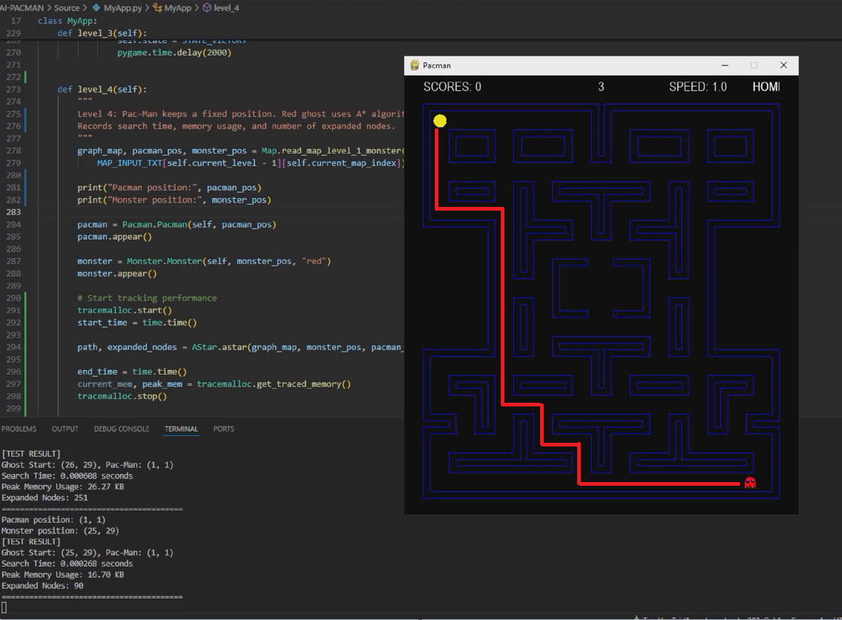

* **Kết quả lần 3 :**

Pacman position: (1, 1)

Monster position: (20, 20)

[TEST RESULT]

Ghost Start: (20, 20), Pac-Man: (1, 1)

Search Time: 0.000479 seconds

Peak Memory Usage: 16.83 KB

Expanded Nodes: 104

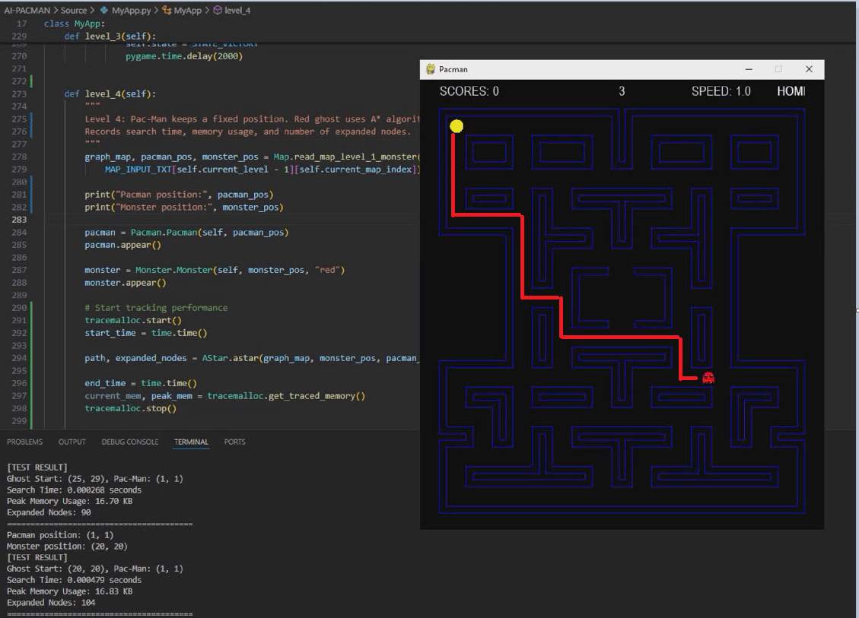

* **Kết quả lần 4 :**

Pacman position: (1, 1)

Monster position: (21, 1)

[TEST RESULT]

Ghost Start: (21, 1), Pac-Man: (1, 1)

Search Time: 0.000203 seconds

Peak Memory Usage: 13.67 KB

Expanded Nodes: 59

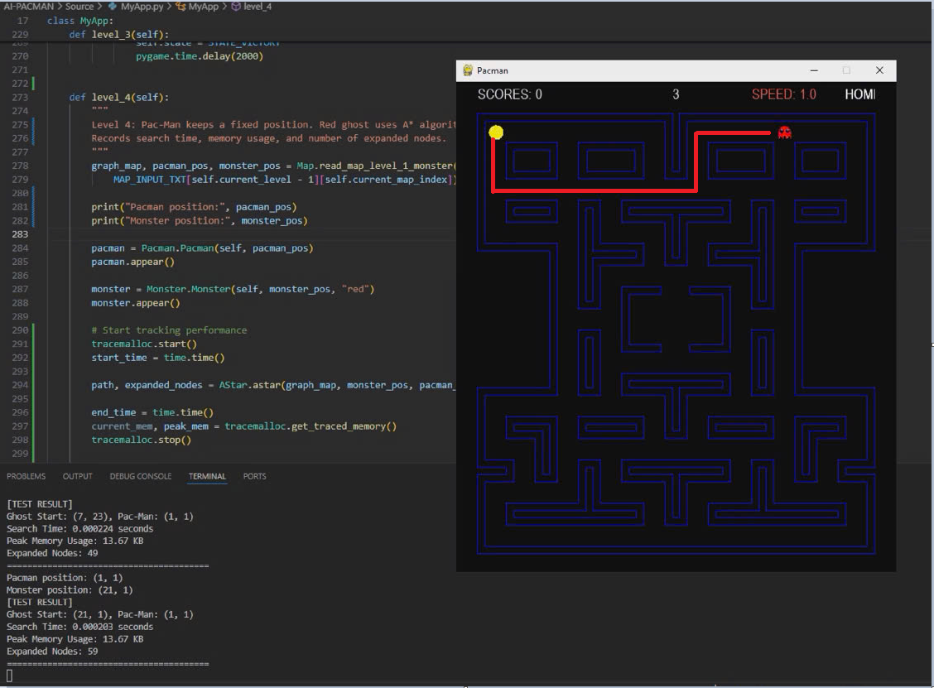

* **Kết quả lần 5 :**

Pacman position: (1, 1)

Monster position: (3, 8)

[TEST RESULT]

Ghost Start: (3, 8), Pac-Man: (1, 1)

Search Time: 0.000148 seconds

Peak Memory Usage: 13.67 KB

Expanded Nodes: 10

